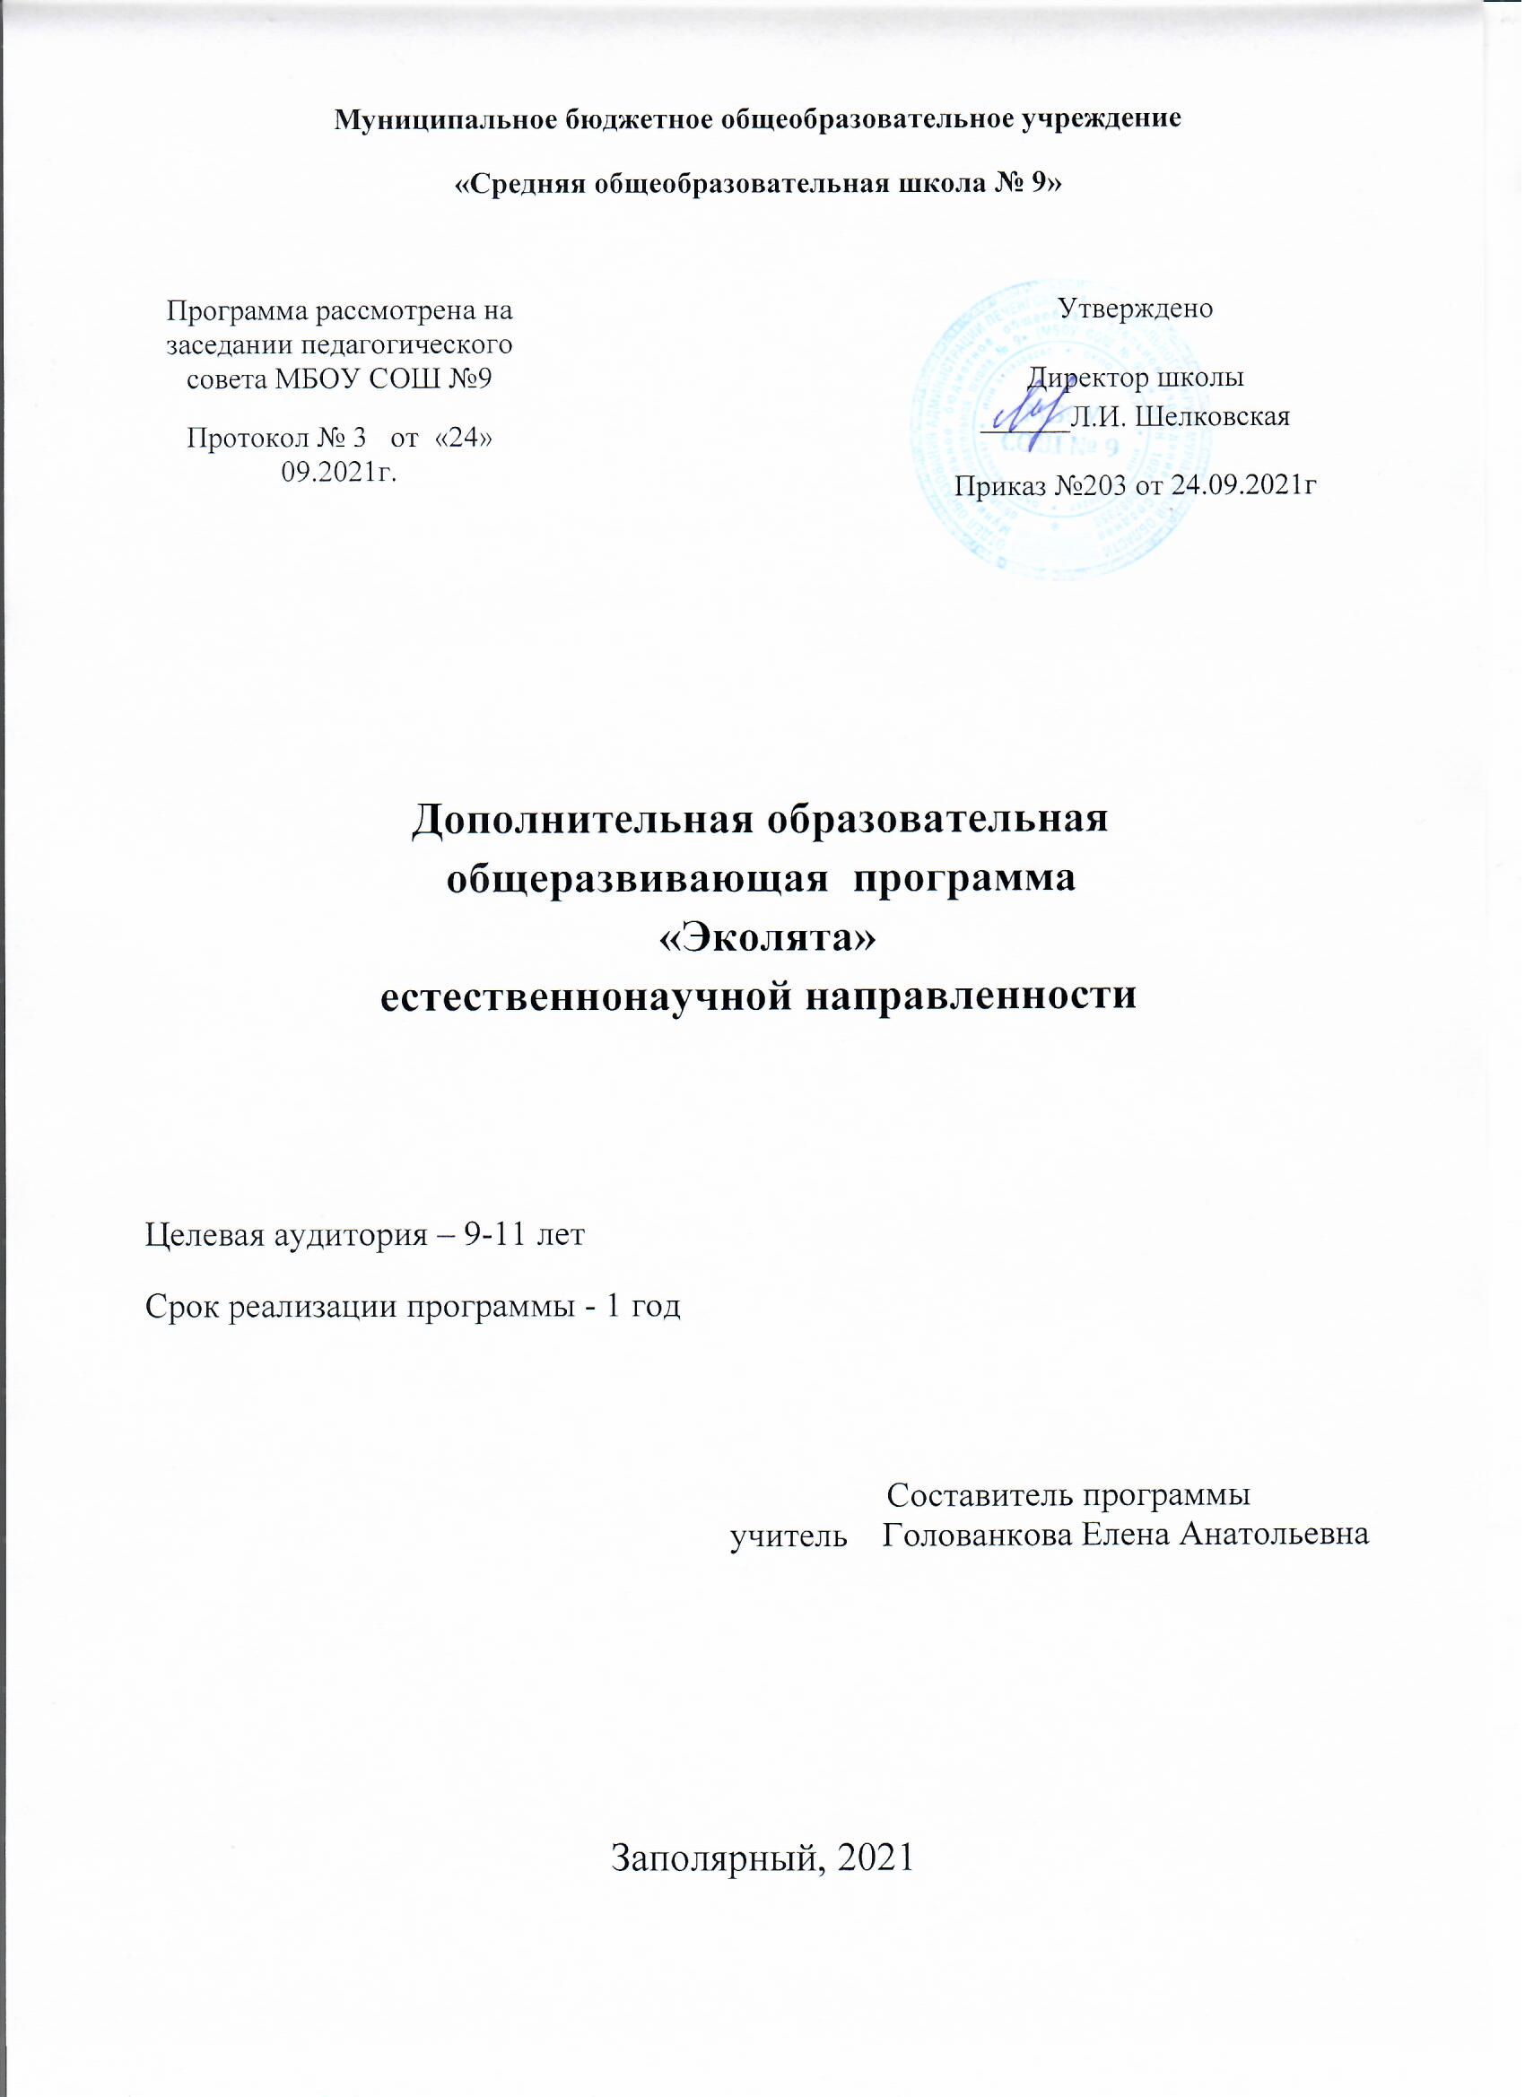

Пояснительная записка

Настоящая дополнительная общеобразовательная программа «Эколята» разработана с учетом:
- Федерального Закона Российской Федерации от 29.12.2012 г. № 273 «Об образовании в Российской Федерации»;
- Приказа Министерства просвещения Российской Федерации от 09.11.2018 г. № 196 «Об утверждении Порядка организации и осуществления образовательной деятельности по дополнительным общеобразовательным программам»;
- Приказа Министерства просвещения РФ от 03.09.2019 г. № 467 «Об утверждении Целевой модели развития региональных систем дополнительного образования детей»;
- Постановления Главного государственного врача РФ от 28.01.2021 № 2 " Об утверждении санитарных правил и норм САн Пин 1.2.3685-21
2.4. 3648-20 «Санитарно-эпидемиологические требования к организациям воспитания и обучения, отдыха и оздоровления детей и молодежи»;
- Постановления Главного государственного санитарного врача Российской Федерации от 28.01.2021 № 2 «Об утверждении санитарных правил и норм СанПиН 1.2.3685-21 «Гигиенические нормативы и требования к обеспечению безопасности и (или) безвредности для человека факторов среды обитания»;
- Письма Министерства образования и науки Российской федерации от 18.11.2015 г. № 09-3242 «Методические рекомендации по проектированию дополнительных общеразвивающих программ (включая разноуровневые программы)»;
- Устава МБОУ СОШ № 9

Актуальность: под краеведением понимается изучение природных, культурных и исторических особенностей своей малой родины. Эта деятельность способствует всестороннему развитию личности ребенка, совершенствованию его духовного и физического здоровья. Занятия позволяют формировать и развивать качества личности, необходимые для социализации ребенка в обществе; способствуют экологическому, нравственному, эстетическому воспитанию, всестороннему росту и развитию познавательных способностей.

Новизна программы состоит в том, что она не только расширяет знания о своем крае, но и помогает ощутить связь с прошлым и настоящим малой родины, овладеть начальными навыками исследовательской и проектной работы с использованием информационных технологий. Программой предусмотрено, что темы занятий направлены на приобщение детей к активной познавательной и творческой деятельности на основе личного интереса.

Педагогическая целесообразность программы: расширяет кругозор в области краеведения, экологии и тем самым воспитывает любовь к родным местам. Обучающиеся учатся уважать окружающий мир и развивают экологическую культуру своего края. Изучение окружающего мира и его составляющих – растений и животных – помогает ребёнку по–новому взглянуть на природу. Знание закономерностей её развития поможет бережнее относиться к окружающему миру.

Уровень программы: стартовый.

Адресат программы. Программа рассчитана на обучающихся 9-11 лет;
Объем и срок реализации программы. Программа рассчитана на 1 год обучения: 34 часа

Режим занятий: занятия проводятся 1 раза в неделю по 1 часу. Продолжительность занятий – 40 минут. Режим занятий соответствует санитарно-эпидемиологическим требованиям к учреждениям
дополнительного образования детей (СП 2.4. 3648-20, СанПиН 1.2.3685-21).

Количество обучающихся: 15 человек.

Форма обучения: очная.

Форма организации занятий: групповая.

Цель программы – формирование у обучающихся познавательного интереса к изучению родного края.

Задачи:
Обучить:
- представлению исторических событий нашего края;
- определять фенологические явления по временам года;
- различать растительный и животный мир нашего края;
- пользоваться специальной терминологией;
- знаниям о природоохранных территориях;
- самостоятельному использованию полученных теоретических и практических знаний при дальнейшей необходимости;
- основам туризма;
- основам исследовательской деятельности.
- Развивающие Развивать:
- интерес к изучению природы, истории, культуры своей Родины, традиций своего края;
- внимание, память, пространственное, образное и творческое мышление, воображение;
- познавательную активность и творческую самостоятельность;
- культуру общения и поведения, коммуникабельность. Воспитательные
Воспитывать:
- ответственное и заботливое отношение к природе;
- потребность взаимодействия с окружающей средой;
- чувство уважения к результатам своего и чужого труда;
- экологическую культуру личности.
Методическое обеспечение программы включает в себя формы организации занятий. Все занятия составлены с учетом времени года. Основная форма теоретических занятий в объединении (по способу проведения) – беседы, просмотр видеофильмов, самостоятельные работы, сочетание различных форм работы. Новый материал необходимо преподносить интересно и нестандартно с игровыми моментами, чтобы новые понятия, важные выводы и обобщения не просто исходили от педагога, а выводились самими обучающимися из полученной на занятиях информации. Возможно также использование приемов самостоятельного изучения нужного материала (работа со справочной литературой, с интернет- источником т.д.). Используются формы организации занятий как познавательная игра, просмотр видеофильмов и презентаций, самостоятельная работа, тематические индивидуальные и подгрупповые задания, практическая деятельность, коллективное творческое дело.

Учебный - тематический план

№ | Название раздела | Кол-во часов |  |  | Форма контроля
№ | Название раздела | Всего  часов | Теория | Практика | Форма контроля
1. | Вводное занятие
 | Знакомство с работой детского объединения на учебный год. | 1 | 0,5 | 0,5 | Тематическая беседа, опрос
2. | Фенология края осенью | 6 | 3 | 3
2.1 | Листопад, вечнозелёные деревья осенью.  Признаки осени | 2 | 1 | 1 | Опрос,  наблюдение
2.2 | Звери осенью. Насекомые осенью Экскурсия в лес с целью наблюдения за осенними явлениями в живой и неживой природе. | 2 | 1 | 1 | Опрос, наблюдение
2.3 | Рыбы осенью. Отлёт птиц.  Творческое задание: нарисуй осень. | 2 | 1 | 1 | Тематическая беседа
3 | Растительный мир края | 8 | 2 | 6
3.1 | Условия жизни на Севере. Разнообразие  флоры | 2 | 2 |  | Тематическая  беседа
3.2 | Однолетние и многолетние цветочно- декоративные растения, используемые в озеленении городов Севера. | 2 | 1 | 1 | Наблюдение, опрос
3.3 | Работа со схемами: «Части растения»,  «Из чего состоят деревья?», зарисовки. | 2 |  | 2 | Опрос, наблюдение
3.4 | Экскурсия в лес на реку с целью  знакомства с разнообразием растений леса и водоёмов. Сбор материала для  гербария | 2 |  | 2 | Опрос,
 |  |  |  |  | наблюдение
4. | Зима в природе | 8 | 4 | 4
4.1 | Особенности жизни растений животных  в зимний период | 1 | 1 |  | Опрос,  наблюдение
4.2 | Значение снега для растений и  животных. | 1 | 1 |  | Опрос,  наблюдение
4.3 | Лиственные и хвойные растения  Викторина «Деревья» | 2 | 1 | 1 | Опрос,  наблюдение
4.4 | Зимующие птицы Мурманской области  Загадки «Птицы» | 2 | 1 | 1 | Тематическая  беседа
4.5 | Практическая работа «Изготовление кормушек для птиц»  Экскурсия «Зимний лес» с целью | 2 |  | 2 | Тематическая беседа
наблюдения за неживой природой, за состоянием деревьев в зимний период,
распознавание деревьев по коре, кроне.
5 | Животный мир края | 5 | 3,5 | 1,5 | Тематическая  беседа
5.1 | Млекопитающие края. Их приспособленность к жизни в условиях Крайнего Севра. Роль млекопитающих в жизни человека.  Викторина «Млекопитающие». | 1 | 0,5 | 0,5 | Тематическая беседа
5.2 | Морские млекопитающие. | 1 | 1 |  | Тематическая  беседа
5.3 | Птицы. Места обитания птиц. Пернатые соседи.  Лесные птицы.  Викторина «Такие разные птицы». | 1 | 0,5 | 0,5 | Тематическая беседа
5.4 | Рыбы. Среда обитания рыб. Рыбы пресных водоёмов. Рыбы морей. Их роль в жизни человека, животных.  Загадки «Морские обитатели». | 1 | 0,5 | 0,5 | Тематическая беседа
5.5 | Насекомые. Насекомые края. Их  значение. Насекомые зимой и летом. | 1 | 1 |  | Тематическая  беседа
6 | Природоохранные территории края | 2 | 2
6.1 | Необходимость создания ООПТ.  Памятники природы Мурманской  области. ООПТ области. Кандалакшский государственный природный заповедник. | 1 | 1 |  | Тематическая  беседа
6.2 | Красная книга Мурманской области -  раздел “Животные”. | 1 | 1 |  | Тематическая  беседа
7 | Фенология края весной. | 3 | 2 | 1
7.1 | Растения весной. Первоцветы края. Изготовление поделки «Первоцветы». | 1 |  | 1 | Тематическая беседа
7.2 | Весенние признаки неживой природы. | 1 | 1 |  | Тематическая беседа
7.3 | Весна в жизни животных. | 1 | 1 |  | Тематическая  беседа
8 | Заключительное занятие | 1 |  | 1
8.1 | Праздник “Наш дом - Земля”, награждение активистов. | 1 |  | 1 | Тематическая беседа
 | Итого | 34

Содержание

Вводное занятие
  - Знакомство с работой детского объединения на учебный год. (1 час)

Фенология края осенью (6ч)
  - Листопад, вечнозеленые деревья осенью. Признаки осени
Практика: просмотр презентации про осеннее время года. Нарисовать рисунок «Раскраска осеннего листа»
  - Звери осенью. Насекомые осенью
Теория: рассказ о жизни зверей и насекомых в осеннее время года
Практика: экскурсия в лес с целью наблюдения за осенними явлениями в живой и неживой природе
  - Рыбы осенью. Отлет птиц.
Практика: под рассказ про мир рыб и птиц с обучающимися нарисовать осень с элементами животного или водного мира

Растительный мир края (8ч)
  - Условия жизни на Севере. Разнообразие флоры
Теория: рассказ обучающимся про то, как живут северные жители и какие представители растительного мира у них растут
  - Однолетние и многолетние цветочно-декоративные растения, используемые в озеленении городов Севера
Практика: Рисунок городского растения, о которым прежде было рассказано в ходе беседы с наглядной презентацией
3.3 Работа со схемами: «Части растения». «Из чего состоят деревья?», зарисовки
Практика: работа с наглядными схемами, иллюстрирующими части растения
3.4 Экскурсия в лес на реку с целью знакомства с разнообразием растений леса и водоемов. Сбор материала для гербария
Практика: сбор материала для гербария во время экскурсии

Зима в природе (8ч)
4.1 Особенности жизни растений и животных в зимний период
Беседа о жизни растений и животных в зимний период
Практика: просмотр презентации и изучение учебной литературой о жизни животных и растений
4.2 Значение снега для растений и животных
Теория: рассказ о значении снега для растений и животных
и хвойные растения.
Теория: изучение лиственных и хвойных растений Практика: викторина «Деревья»
4.4 Зимующие птицы Мурманской области
Практика: загадки «Птицы»
4.5 Изготовление кормушек для птиц
Практика: экскурсия в зимний лес с целью наблюдения за неживой природой, за состоянием деревьев в зимний период, распознавание деревьев по коре, кроне. Подкормка птиц с помощью кормушки

Животный мир края (5ч)
5.1 Млекопитающие края
Теория: приспособленность млекопитающих к жизни в условиях крайнего Севера. Роль млекопитающих в жизни человека
5.2 Морские млекопитающие
Теория: беседа о жизни морских млекопитающих
5.3 Птицы.
Теория: Места обитания птиц. Пернатые соседи. Лесные птицы. Практика: викторина «Такие разные птицы»
5.4 Рыбы
Теория: Среда обитания рыб, рыбы пресных водоемов, рыбы морей. Их роль в жизни человека и животных
Практика: загадки «морские обитатели»
5.5 Насекомые.
Теория: Насекомые края, их значение. Насекомые зимой и летом

Природоохранные территории края (2ч)
6.1 Памятники природы Мурманской области.
Теория: рассказ о необходимости создания ООПТ. ООПТ области.
Практика: виртуальная экскурсия в Кандалакшский государственный природный заповедник
6.2 Красная книга Мурманской области
Теория: Красная книга Мурманской области. Раздел «животные»

Фенология края весной. (8ч)
7.1 Растения весной
Теория: растения весной, первоцветы края
Практика: изготовление поделки «первоцветы»
7.2 Весенние признаки неживой природы
Теория: изучение весенних признаков неживой природы Практика: выход на учебно-опытный участок
7.3 Весна в жизни животных
Теория: рассказ о поведении животных в весеннее время года Практика: просмотр презентации про животных

8. Заключительное занятие (1ч)
8.1 Практика: праздник «Наш дом-Земля», награждение активистов.
Оформление стенда

Оценочные материалы
- В процессе обучения по дополнительной общеразвивающей программе «Эколята» проводится систематическая диагностика. В соответствии с запланированными формами контроля.
- Для определения успешности освоения материала предлагаются следующие виды диагностических исследований:
- Входящая диагностика: проводится в игровой форме. Определяется уровень базовых знаний.
- Итоговая диагностика: контроль освоения программы. Проводится срез знаний по критериям в форме тестирования.

Материально-техническое обеспечение программы. Для реализации программы необходимы:
- учебный кабинет, оборудованный учебными столами, стульями (15 учебных мест, рабочее место педагога), учебной доской;
- оргтехника (компьютер, сканер, принтер, цифровой фотоаппарат);
- стабильный доступ в интернет;
- инструменты и материалы (тетради для записи, бумага для рисования, карандаши, фломастеры, краски, ручки и т.д.);
- наглядное пособие (книги, фотографии, макеты и т. д.).

Обеспечение программы методическими видами продукции:
- экскурсии: экскурсии в лес, к заливу, к речке, на родник
- викторины: «Эти забавные животные», «Рыбы», «Загадай и отгадай»,
«Нарисуй и отгадай», «Наши друзья птицы», «Животный мир тропиков, пустынь», «Охрана природы», «Чудесный доктор», «Мир нашей планеты»,
- Наглядные пособия: географическая карта, альбомы с животными, стенды, тематические плакаты, муляжи грибов, коллекция природного материала, видеофильмы
Формы фиксации результатов. Фиксация результатов проводится, через проведение тематических бесед с опросом, так же творческих и тестовых заданий, конкурсов, решения кроссвордов, викторин, практических заданий.
Форма подведения итогов реализации программы: беседы, устный опрос, наблюдение, викторины, тестирование, групповая работа, практическая работа, опытническая работа.
Форма подведения итогов реализации программы. Для мониторинга результатов освоения программы использую следующие методы отслеживания результатов:
педагогическое наблюдение;
педагогический анализ результатов анкетирования, тестирования, участия в конкурсах, выставках.
Формы отслеживания и фиксации образовательных результатов. В течение учебного года педагог отслеживает личные достижения обучающихся для того, чтобы организовать индивидуальный подход к ребёнку; оценить, насколько выросли его личные творческие способности;
создать ситуацию успеха в образовательном процессе.
На основе ситуации успеха у ребёнка формируется положительная самооценка, которая в свою очередь является стимулом для дальнейшего развития. В процессе обучения осуществляется контроль за уровнем усвоения программы.

Список литературы для педагога:
- Бродский А.К. Введение в проблемы биоразнообразия. Иллюстрированный справочник. СПб.: Изд-во ДЕАН, 2002. 144 с.;
- Гин А.А. Приемы педагогической техники. М.: Вита-пресс, 2007. 112 с.;
- Комплексная экологическая практика школьников и студентов / Под. ред. Коробейниковой Л.А. СПб: Крисмас+, 2002. 268 с.
- Николайкин Н.И. и др. Экология: учеб, для вузов. М.: Дрофа, 2003. 624 с.
- Нинбург Е.А. Технология научного исследования. СПб.: Изд-во ГОУ
«СПбГДТЮ», 2000. 28 с.
- Образование для перемен: пособие для преподавания и изучения устойчивого развития / Балтийский университет. 2010. 72 с.
- Земскова-Названова Л.И. «Люби и знай родной свой край» занятия по краеведению с малышами. М.: Чистые пруды, 2006.
- Экосистемы пресных водоемов // Электронн. журн. BioDat [Электронный ресурс]. 2005. Режим доступа:http://www.biodat.ru/.

Список литературы для обучающихся и родителей:
- Атласы по зоологии. Учебное пособие. Выпуски № 5-10. СПб.: ЧеРо-на- Неве, М.: Изд-во МГУ, 2000.
- Биологическое разнообразие: материалы для обучения и информации. Берлин, 2009. – пер. с нем.
- Данилова Ю.А., Коробков А.В. Фенологические наблюдения (Библиотечка Naturewatch-Baltic). СП б.: 2004. 30 с.
- Зеленое движение и гражданское общество: нарушение экологических прав граждан в России. М.: Товарищество научных изданий КМК, 2004. 253 с.
- Я иду на урок биологии: Зоология: Беспозвоночные. М.: Изд-во «Первое сентября», 2000. 366 с.
- Красная книга Мурманской области / Правительство Мурм. обл., Упр. природ, ресурсов и охраны окружающей среды МПР России по Мурм. обл.; [Андреева В. Н. и др.; Худож.: А. М. Макаров]. - Мурманск: Кн. изд- во, 2003.
- Хайтов В.М. Использование математических методов в биологических исследованиях школьников // Аничковский Вестник. 2005. № 45. 84

